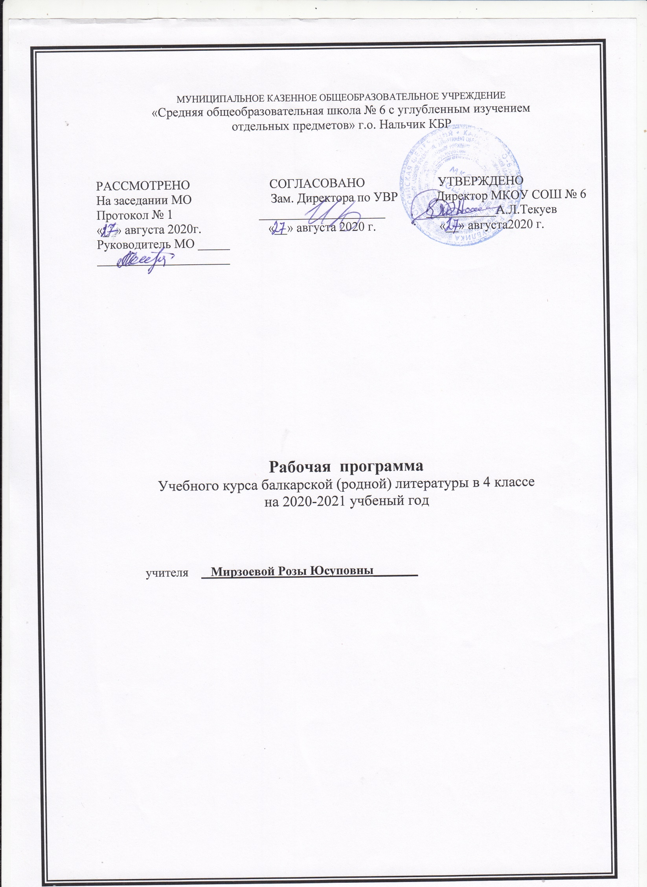
Пояснительная записка

Рабочая программа по балкарскому литературному чтению для 4 класса разработана на основе регионального компонента государственного стандарта начального общего образования с учетом возрастных особенностей младших школьников, составлена в соответствии с основными положениями Федерального государственного образовательного стандарта начального общего образования (утвержден приказом Минобрнауки России от 31.12.2015г. № 1576 «О внесении изменений в федеральный государственный образовательный стандарт начального общего образования», утвержденный приказом Министерства образования и науки Российской Федерации от 6 октября 2009 г. №373» Письмом Министерства образования и науки РФ «О рабочих программах учебных предметов» от 28.10.2015г. № 08 – 1786), требованиями Примерной основной образовательной программы по учебным предметам (Балкарское литературное чтение), ООП НОО по ФГОС НОО МКОУ «СОШ №6».

Планирование по балкарскому языку разработано на основе программы по балкарскому языку и литературе для 1-4 классов.

Габаева А.Б. Ана тил: учебник для общеобразовательных учреждений 4 класс. Н.: «Эльбрус», 2014

Цели уроков чтения – научить детей читать художественную литературу, подготовить к ее систематическому изучению в средней школе, вызвать интерес к чтению и заложить основы формирования грамотного читателя.

Достижение этой цели предполагает решение следующих задач:
- формирование техники чтения и приемов понимания текста – правильного типа читательской деятельности; одновременное развитие интереса к самому процессу чтения, потребности читать;
- введение детей через литературу в мир человеческих отношений, нравственных ценностей; воспитание личности со свободным и независимым мышлением;
- приобщение детей к литературе как искусству слова, к пониманию того, что делает литературу художественной, через введение элементов литературоведческого анализа текстов и практическое ознакомление с отдельными теоретико-литературными понятиями;
- развитие устной и письменной речи (в том числе значительное обогащение словаря);
- развитие творческих способностей детей.

В курсе родной речи реализуются следующие сквозные линии развития учащихся средствами предмета. Линии, общие с курсом балкарского языка:
- овладение функциональной грамотностью;
- овладение техникой чтения, приемами понимания и анализа текстов;
- овладение умениями, навыками различных видов устной и письменной речи.

Линии, специфические для курса «Родная речь»:
- определение и объяснение своего эмоционально-оценочного отношения к прочитанному;
- приобщение к литературе как искусству слова;
- приобретение и первичная систематизация знаний о литературе, книгах, писателях.

На уроках детской литературы в 4 классе дети получают целостное представление об истории балкарской литературы: о писателях и их героях, о темах и жанрах. Дети видят связь судьбы писателя и его творчества с историей детской литературы.

Задачи уроков чтения
- развивать у детей способность полноценно воспринимать художественное произведение, сопереживать героям, эмоционально откликаться на прочитанное;
- учить детей чувствовать и понимать образный язык художественного произведения, выразительные средства, создающие художественный образ, развивать образное мышление учащихся;
- формировать умение воссоздавать художественные образы литературного произведения, развивать творческое и воссоздающее воображение учащихся, и особенно — ассоциативное мышление;
- развивать поэтический слух детей, накапливать эстетический опыт слушания произведений изящной словесности, воспитывать художественный вкус;
- формировать эстетическое отношение ребенка к жизни, приобщая его к классике художественной литературы;
- обеспечивать достаточно глубокое понимание содержания произведений различного уровня сложности;
- расширять кругозор детей через чтение книг различных жанров, разнообразных по содержанию и тематике, обогащать нравственно-эстетический и познавательный опыт ребенка;
- обеспечивать развитие речи школьников и активно формировать навык чтения и речевые умения;
- работать с различными типами текстов;
- создавать условия для формирования потребности в самостоятельном чтении художественных произведений, формировать «читательскую самостоятельность».

Программа ориентирована на достижение следующих личностных и метапредметных результатов

МЕСТО ПРЕДМЕТА В УЧЕБНОМ ПЛАНЕ

Место предмета «Балкарское родное чтение» в учебном плане определяется дополнительным характером курса. На его изучение в начальной школе отводится 51 час в 4 классе (в I полугодии 2 ч в неделю, во II полугодии 1ч в неделю).

СОДЕРЖАНИЕ УЧЕБНОГО ПРЕДМЕТА

Содержательные разделы (блоки) программы не повторяют основной курс балкарского литературного чтения, а дополняют его и при этом ориентированы на практическое применение полученных знаний. Представленная рабочая программа опирается на содержание разделов

ПЛАНИРУЕМЫЕ РЕЗУЛЬТАТЫ ОСВОЕНИЯ ПРЕДМЕТА

Рабочая программа по предмету ориентирована на достижение предметных результатов, включающих:

1) сформированность представлений о балкарском как родном языке бакарского народа, являющемся основой его культурного и нравственного самоопределения;

2) сформированность ответственного отношения к балкарскому родному языку и желания сохранять и преумножать его богатство;

3) сформированность представления об истории возникновения письменности и книжной культуры;

4) понимание слов, обозначающих предметы быта;

5) понимание балкарских пословиц и поговорок, крылатых слов и выражений; умение использовать их в повседневной речи;

6) понимание правил ведения диалога и применение этих правил в речевой практике;

7) представление о целях и видах вопросов;

8) умение создавать устные и письменные высказывания в разговорном стиле;

9) знание основных грамматических норм балкарского литературного зыка (сочетаемость слов);

10) обогащение словарного запаса и навыков грамматического построения речи;

11) потребность в использовании словарей: толковых, орфографических и орфоэпических.

Рабочая программа ориентирована на достижение метапредметных результатов, включающих следующие умения:

1) принимать, сохранять и выполнять учебные задачи;

2) запоминать правила;

3) планировать действия, контролировать процесс выполнения;

4) понимать возникшую проблему и эффективно её решать;

5)оценивать свои действия, корректировать работу по ходу её выполнения;

6) выбирать средства и способы для успешного выполнения задания;

7) осознанно читать тексты разных типов и извлекать из них информацию;

8) создавать устное и письменное высказывание с учётом поставленной задачи;

9) слушать одноклассников и учителя и вступать с ними в диалог;

10) принимать участие в обсуждении поставленной задачи, способов её решения, решении возникших проблем;

11) высказывать и аргументировать своё мнение; уважать мнение собеседника;

Рабочая программа ориентирована на достижение личностных результатов, включающих:

1) сформированность основ российской гражданской идентичности: патриотизма, уважения к Отечеству, знание истории, языка, культуры своего народа; осознание чувства ответственности и долга перед Родиной;

2) сформированность ответственного и уважительного отношения к учёбе и труду;

3) толерантное осознание и поведение в поликультурном мире, готовность и способность вести диалог с другими людьми;

4) сформированность основных нравственных норм, осознанного и ответственного отношения к собственным поступкам;

5) сформированность основ экологической культуры;

6) сформированность эстетического сознания через освоение художественного наследия, а также в процессе творческой деятельности;

7) Достижению предметных, метапредметных и личностных результатов способствуют основные виды деятельности учителя и учащихся:

- определение нравственных ценностей русского языка, нашедших выражение в языковой картине мира в сопоставлении с языками других народов (на примере произведений устного народного творчества);

- подготовка устных высказываний с использований с использованием материалов и упражнений учебника);

- работа со словарями разных типов;

- работа в творческих группах;

- сопоставление произведений разных видов искусства;

- выполнение письменных заданий;

- выполнение творческих и проектных заданий.

Предлагаемая рабочая программа даёт пространство для творческой деятельности учителя, выстраивающего урок с учётом способностей класса и конкретного ученика. Она содействует формированию духовно развитой личности учащегося, развитию интеллектуальных и творческих способностей, воспитанию интереса к исследовательской и проектной деятельности, повышению уровня мотивации к обучению.

Содержание учебного предмета
№ п/п | Наименование разделов учебной программы и характеристика основных содержательных линий | Общее количество часов на освоение раздела, в том числе на письменные работы | Перечень письменных работ, экскурсий,  направлений проектной деятельности обучающихся
1 | Халкъ жомакъла | 6 ч.
2 | Нарт жырла бла таурухла | 2 ч.
3 | Халкъ адетле, оюнла | 3 ч.
4 | Малкъарны уллу поэтлери | 2ч.
5 | Адабият жомакъла | 4 ч.
6 | Туугъан журтха чынтты адам – болургъа кесинги сакъла | 8 ч. | Сочинение
7 | Табийгъатны сакълау – Ата журтну сакълауду | 10 ч.
8 | Бизни тиширыула | 3 ч.
9 | Туугъан жерим – ата юйюм | 9 ч. | Сочинение
10 | Шуёхлукъ. Халаллыкъ. | 4
 | Итого | 51 | 2

